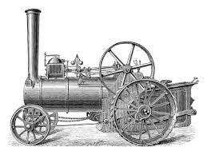La máquina de vapor de Watt, también conocida como la máquina de vapor de Boulton y Watt, fue la primera máquina de vapor práctica, convirtiéndose en una de las fuerzas impulsoras de la Revolución Industrial. James Watt desarrolló el diseño esporádicamente entre 1763 y 1775, con el apoyo de Matthew Boulton.

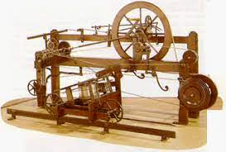Diseñado por Edmund Cartwright en 1784 y producido en 1785, el telar mecánico fue aceptado como el principal desarrollo ligado a la revolución industrial. Con éste desarrollo, la eficiencia en la industria textil se incrementó unas 40 a 50 veces, resultando en una enorme producción textil.

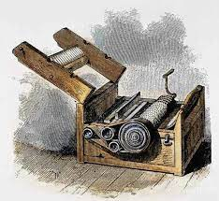

En 1794, Eli Whitney inventó una desmotadora que separaba la fibra de la semilla mediante púas o sierras montadas en un cilindro. En 1796, Henry Ogden Colmes inventó una desmotadora con sierras y rebordes que sustituyó a la de Whitney y convirtió el desmotado en un proceso continuo en lugar de por lotes.

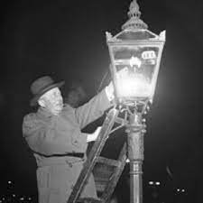El alumbrado de gas es una tecnología utilizada para producir luz a partir de un combustible gaseoso como por ejemplo el hidrógeno, el metano, el propano, el butano, el acetileno o el etileno. Antes de la electricidad el alumbrado de gas se convirtió en un sistema bastante extendido y económico para permitir el uso público en general. El alumbrado a gas fue el medio más popular de iluminación en las ciudades y barrios desde principios de los años 1800. Al principio, las farolas de gas tenían que ser encendidas a mano, pero al cabo de unos años las farolas se pudieron encender por sí mismas. La luz de gas hoy en día se suele utilizar solamente para acampar, donde la alta densidad de energía de un combustible de hidrocarburos, en combinación con la naturaleza modular de los contenedores, permite producir luz brillante y de larga duración de forma barata y sin complejos equipos.

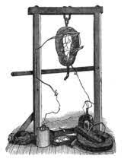  
Un electroimán es un tipo de imán en el que el campo magnético se produce mediante el flujo de una corriente eléctrica, desapareciendo en cuanto cesa dicha corriente. Los electroimanes generalmente consisten en un gran número de espiras de alambre, muy próximas entre sí que crean el campo magnético.​ Las espiras de alambre a menudo se enrollan alrededor de un núcleo magnético hecho de un material ferromagnético o ferrimagnético, como el hierro; el núcleo magnético concentra el flujo magnético y hace un imán más potente.

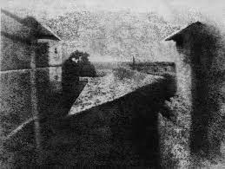La historia oficial dice que primera fotografía de la historia es obra del inventor Joseph-Nicéphore Niépce, y fue tomada en la región de Borgoña, Francia, aproximadamente en el año 1826. Se le conoce como 'Punto de vista desde la ventana en Le Gras'.

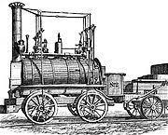

El Cohete de Stephenson (Stephenson's Rocket) fue una de las primeras locomotoras de vapor con disposición de ruedas 0-2-2. Se construyó para las Pruebas de Rainhill, organizadas por el Ferrocarril de Liverpool y Mánchester en 1829 con el fin de elegir el mejor diseño para impulsar el nuevo ferrocarril, en las que resultó vencedora. Fue diseñada por Robert Stephenson en 1829, y construida por la empresa Robert Stephenson and Company en Newcastle upon Tyne.

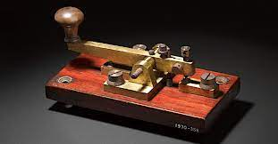El telégrafo eléctrico fue inventado en 1837 por William Fothergill Cook (1806-1879) y Charles Wheatstone (1802-1875) en Inglaterra, con innovaciones paralelas realizadas por Samuel Morse (1791-1872) en Estados Unidos. Una vez que los alambres y los cables submarinos habían conectado países y continentes, el telégrafo transformó las comunicaciones para que se pudiera enviar y recibir mensajes en cualquier lugar en cuestión de minutos.

El pilón fue utilizado en la antigüedad para moler los granos. Los martillos pilones eran por lo general accionados por una leva y luego liberados para caer por acción de la fuerza de gravedad. Históricamente, los martillos pilones eran a menudo accionados por la energía de un molino de agua, y se sabe que fueron utilizados también en China desde por lo menos el año 20, y en Roma hacia el siglo i y durante la Europa medieval a partir del siglo xii. Durante la revolución industrial el martillo pilón cayó en desuso y fue reemplazado por el martillo de potencia]. A menudo múltiples martillos eran accionados mediante un conjunto de ejes, poleas y correas desde un suministro centralizado de potencia.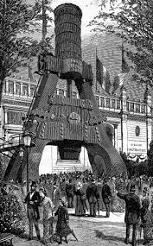

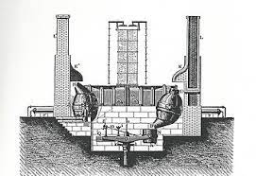El proceso de Bessemer fue patentado en 1856 por el inventor de los procesos, Henry Bessemer. Este proceso industrial permitió la producción masiva de acero a partir de arrabio fundido y redujo en gran medida el costo de la producción de acero. Para crear acero inoxidable, se agrega cromo al acero.